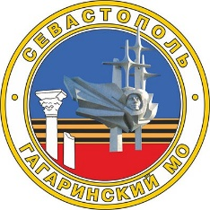 **ПРОЕКТ**

**СОВЕТ ГАГАРИНСКОГО МУНИЦИПАЛЬНОГО ОКРУГА iII СОЗЫВА**

##### Р Е Ш Е Н И Е

**____________ сессия**

|  |  |  |
| --- | --- | --- |
| **______________ 2024 г.** | **№** | **Г. СЕВАСТОПОЛЬ** |

**О досрочном прекращении полномочий депутата**

**Совета Гагаринского муниципального округа Жучкова А.А.**

 В соответствии с пунктом 2 части 10 статьи 40 Федерального закона от 06 октября 2003 г. № 131-ФЗ «Об общих принципах организации местного самоуправления в Российской Федерации», Законом города Севастополя от 30 декабря 2014 г. № 102-ЗС «Об организации местного самоуправления в городе Севастополе», Уставом внутригородского муниципального образования города Севастополя Гагаринский муниципальный округ, принятого решением Совета Гагаринского муниципального округа от 01 апреля 2015 г. № 17 «О принятии Устава внутригородского муниципального образования города Севастополя Гагаринский муниципальный округ», на основании письменного заявления депутата Жучкова А.А. об отставке по собственному желанию от 11 сентября 2024 года, Совет Гагаринского муниципального округа

**Р Е Ш И Л:**

1. Досрочно прекратить полномочия депутата Совета Гагаринского муниципального округа Жучкова Алексея Алексеевича в связи с отставкой по собственному желанию.

2. Настоящее решение вступает в силу со дня его официального обнародования.

 Председательствующий